**Escuela Normal de Educación Preescolar**

**Curso:** Estrategias de música y canto en educación preescolar

**Docente:** Jorge Ariel Morales García

**Alumna:** Melanie Yazmin Varela Jaramillo

**Grado:** 1 **Sección:** C

**La importancia de música en la vida cotidiana del hombre**

**La música es una de las expresiones más fabulosas del ser humano ya que logra transmitir de manera inmediata diferentes sensaciones que otras formas de arte quizás no pueden. La música es un complejo sistema de sonidos, melodías y ritmos que el hombre ha ido descubriendo y elaborando para obtener una infinidad de posibilidades diferentes. Se estima que la música cuenta con gran importancia para el ser humano ya que le permite expresar miedos, alegrías,**[**sentimientos**](https://www.importancia.org/sentimientos.php)**muy profundos de diverso tipo. La música permite canalizar esos sentimientos y hacer que la persona aliviane sus penas o haga crecer su alegría dependiendo del caso.**

La música forma parte de nuestras vidas desde el inicio, estamos acostumbrados a escuchar música en cualquier lugar, y hasta cualquier hora. Muchas personas escuchan música mientras trabajan. Es importante resaltar que existe una explicación científica para ello.

**Es un lenguaje universal de comunicación entendido por todos que conecta los continentes y supera distancias y culturas.** Llega a lo más profundo de las personas transfiriendo un sentimiento, una vivencia, una idea que, de una manera u otra, provoca un movimiento interno en el ser humano además estimula el cerebro para la creación de nuevas ideas al igual que para conciliar el sueño. Nos ayuda, dependiendo del género musical y tipo de melodía, a gestionar el estrés o nos hace sentir vivos.

La música en nuestro cerebro 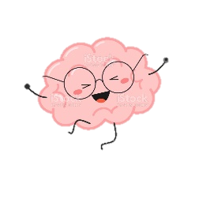

De acuerdo con el neurocientífico estadounidense Daniel Leviten, nuestro cerebro interpreta la música en tres áreas distintas del cerebro, creando reacciones muy importantes dentro de este, que a grandes rasgos son las siguientes:

* **El Ritmo-** es interpretado por la corteza frontal izquierda, la corteza parietal izquierda y el cerebelo derecho.
* **El Tono-** es procesado en la corteza pre frontal, el cerebelo y lóbulo temporal.
* **La Letra-** es descifrada por el área de Wemicke, el área de Broca, la corteza motora, la corteza visual y las zonas que corresponden a las respuestas emocionales.

Esto quiere decir que la música estimula casi todo el cerebro influyendo en el desarrollo de la inteligencia y creatividad por ello es recomendable que en el caso de los bebes se les enseñe música desde los primeros meses de la concepción y los primeros meses de vida, debido a esto es la razón de la existencia de música que va dirigida a los diferentes sectores de la población.

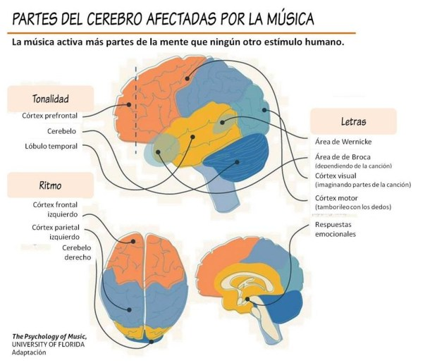

Por medio de las canciones y melodías las personas se pueden llegar a sentir identificadas, cambiando sus estados de ánimo y emociones en tan solo pocos minutos y también puede llegar a contribuir de manera positiva en aquellas personas que se encuentran de alguna manera enfermas a través de las reacciones cerebrales que esta puede llegar a generar en el cerebro.